CESED – CENTRO DE ENSINO SUPERIOR E DESENVOLVIMENTO
UNIFACISA – CENTRO UNIVERSITÁRIO
CURSO DE BACHARELADO EM DIREITO

WESLLEY DE OLIVEIRA SANTOS

UM ESTUDO DA LIBERDADE DE EXPRESSÃO NA OBRA V DE VINGANÇA

CAMPINA GRANDE – PB
2023
WESLLEY DE OLIVEIRA SANTOS

UM ESTUDO DA LIBERDADE DE EXPRESSÃO NA OBRA V DE VINGANÇA

Trabalho de Conclusão de Curso apresentado como pré-requisito para a obtenção do título de Bacharel em Direito pela UniFacisa – Centro Universitário.
Área de Concentração: Direito civil-constitucional.
Orientadora: Prof.º da UniFacisa Antonio Pedro de Mélo Netto

Campina Grande – PB
2023
DADOS CATALOGRÁFICOS
WESLLEY DE OLIVEIRA SANTOS

UM ESTUDO DA LIBERDADE DE EXPRESSÃO NA OBRA V DE VINGANÇA

Monografia – Um estudo da liberdade de expressão na obra V de vingança, apresentado por Weslley de Oliveira Santos como parte dos requisitos para obtenção do título de Bacharel em direito, outorgado pela UniFacisa – Centro Universitário.

APROVADO EM: ___/___/___

BANCA EXAMINADORA:

Prof.º da UniFascisa, Antonio Pedro Netto
Orientador

Prof.º da UniFascisa,

Prof.º da UniFascisa,

Dedico este trabalho a mim mesmo e é isto.
AGRADECIMENTOS

Agradeço a todos os que em maior ou menor intensidade me ajudaram a concluir mais esta etapa da minha vida, seja com uma palavra de incentivo, seja ouvindo as minhas lamentações ou até simplesmente mandando energias positivas. Não elencarei nomes por motivos de justiça, já que eu corro o risco de sem querer, esquecer de algum de vocês. Quem me ajudou (e quem não) sabe a importância que teve e isto é o bastante. Papai ama vocês meus babys.

— Como você pode garantir que tem alguma coisa lá fora — disse o homem educadamente — se a porta está fechada?
Douglas Adams

Viver é arriscar tudo. Senão você é uma bola de moléculas aleatórias voando aonde o vento te leva.
Rick and Morty
RESUMO

A sociedade distópica de V de vingança, de Alan Moore e David Lloyd se tornou um dos mais influentes símbolos da cultura pop por abordar discussões que ainda são bastante atuais, ainda que tenha sido escrita no final do início dos anos 80. A obra é mundialmente reconhecida por apresentar-nos diversos exemplos de violações às liberdades individuais, em especial a liberdade de expressão, que pode ser conceituado como o direito que o sujeito possui para exprimir a sua opinião ou o seu desejo. Esta opinião por sua vez pode ser expressa através de qualquer forma de linguagem, seja ela escrita, oral, expressões artísticas, como pinturas, poemas ou uma peça de teatro. Este trabalho de conclusão de curso busca analisar historicamente o surgimento do direito à liberdade de expressão como direito fundamental no Brasil e no mundo, a fim de conceituá-la para a posteriori analisar as possíveis violações retratadas na obra. Também é um objetivo deste trabalho fazer uma comparação entre as situações de violação da liberdade de expressão retratadas na obra e as situações ocorridas na nossa sociedade contemporânea. A metodologia utilizada se pauta na revisão bibliográfica tanto de produções científicas jurídicas ou não jurídicas como de notícias veiculadas nos mais diversos meios de comunicação no Brasil e no mundo, além da análise da própria obra em si. Como conclusão nós tivemos que a obra retrata diversas violações aos direitos fundamentais, em especial aos direitos relacionados à liberdade de expressão, seja através da perseguição e assassinato de pessoas consideradas subversivas e com pensamento e ações contrárias ao governo. Também foi possível constatar que estas violações possuem uma similaridade bastante grande com a nossa realidade, principalmente no contexto atual em que nós nos encontramos. Diversos casos puderam ser observados, como perseguições políticas, censura à população ou à imprensa, dentre outras violações. Logo, este trabalho se mostrou importante para que pudéssemos refletir acerca destas questões que cerceiam a nossa liberdade de expressar o que pensamos e como ela é importante, não ironicamente sendo considerada um dos principais direitos fundamentais.

PALAVRAS-CHAVE: direito. Liberdade de expressão. Legislação. Direito fundamental.
SUMMARY

Alan Moore and David Lloyd's dystopian V for Vendetta society has become one of pop culture's most influential symbols for addressing discussions that are still quite current, even though it was written in the late '80s. The work is recognized worldwide for presenting us with several examples of violations of individual freedoms, especially freedom of expression, which can be conceptualized as the right that the subject has to express his opinion or his desire. This opinion in turn can be expressed through any form of language, be it written, oral, artistic expressions such as paintings, poems or a play. This final paper seeks to analyze historically the emergence of the right to freedom of expression as a fundamental right in Brazil and in the world, in order to conceptualize it for a posteriori to analyze the possible violations portrayed in the work. It is also an objective of this work to make a comparison between the situations of violation of freedom of expression portrayed in the work and the situations that occurred in our contemporary society. The methodology used is based on the bibliographic review of both legal and non-legal scientific productions and news published in the most diverse media in Brazil and in the world, in addition to the analysis of the work itself. As a conclusion we had that the work portrays several violations of fundamental rights, especially the rights related to freedom of expression, either through the persecution and murder of people considered subversive and with thoughts and actions contrary to the government. It was also possible to verify that these violations have a very great similarity with our reality, especially in the current context in which we find ourselves. Several cases could be observed, such as political persecution, censorship of the population or the press, among other violations. Therefore, this work proved to be important so that we could reflect on these issues that restrict our freedom to express what we think and how important it is, not ironically being considered one of the main fundamental rights.

KEYWORDS: law. Freedom of speech. Legislation. Fundamental right.
LISTA DE IMAGENS

Imagem 1 - Capa da HQ (edição em português). 20
Imagem 2 – A galeria das sombras. 22
Imagem 3 – A importância da Voz do destino. 23
Imagem 4 - Anthony Lilliman se refere aos seus fiéis. 24
Imagem 5 – O salvador da pátria. 26
Imagem 6 – Diálogos. 26
Imagem 7 – Entrada do campo de readaptação de LarkHill. 27
Imagem 8 – A mulher da sala quatro. 28
Imagem 9 - Violações às liberdades de imprensa e de expressão no Brasil em 2020. 33

SUMÁRIO

1. INTRODUÇÃO 12
2. A ORIGEM DA LIBERDADE DE EXPRESSÃO 14
2.1. A LIBERDADE DE EXPRESSÃO NAS CONSTITUIÇÕES BRASILEIRAS. 19
3. V DE VINGANÇA: UMA VISÃO DISTÓPICA DA MODERNIDADE 21
3.2. VALERIE 31
4. ANÁLISE GERAL DA OBRA 36
4.1. QUANDO A FICÇÃO TOMA O LUGAR DO MUNDO 36
5. CONCLUSÃO 43
6. REFERÊNCIAS 44

INTRODUÇÃO

Alan Moore é um escritor e roteirista inglês nascido na cidade de Northampton, Inglaterra. É conhecido mundialmente principalmente por seus trabalhos com histórias em quadrinhos como a série Watchmen e A Piada Mortal. David Lloyd é um desenhista e roteirista inglês, também conhecido por seus trabalhos nas histórias em quadrinhos. É mais conhecido pela obra em V de vingança, porém também contribuiu para os quadrinhos da série Hellblazer. Sendo Alan Moore o responsável por todo o enredo da obra e uma vez que ele se considera politicamente alinhado ao anarquismo, nota-se que esta visão da sociedade está intrinsecamente diluída na obra, em especial no protagonista.
Aqui abordamos a sociedade inglesa em um futuro distópico em que o país é governado por um governo de viés totalitário, que se utiliza de diversos artifícios a fim de suprimir a liberdade de expressão da sociedade. É um período de profundas violações da ordem jurídica, onde a imprensa é totalmente controlada, desde o jornal até os programas de tv, onde a liberdade cultural foi erradicada e tudo o que sobrou foram as músicas militares e os programas regulados pelo governo.
Correlacionando isto com a nossa realidade, de acordo com dados da Associação Brasileira de Emissoras de Rádio e TV – ABERT, apenas no ano de 2020 foram registradas cerca de 150 violações às liberdades de imprensa e de expressão, um aumento de 167% quando comparado com o ano anterior. Logo, é imprescindível a reflexão acerca de um possível crescimento das violações aos direitos relacionados a liberdade de expressão.
Adotando-se aqui a definição de direito fundamental como sendo o direito inerente ao ser, aquele que existe para garantir que o ser possua o necessário para viver em sociedade, é possível perceber que a liberdade de expressão se constitui como um dos princípios basilares para a vida em sociedade. A definição acerca de liberdade de expressão aqui adotada é a de que este termo se refere a todo o arcabouço de proteções do direito de se expressar e expressar o seu desejo e aspiração, independente da linguagem utilizada pelo indivíduo. O presente trabalho, tendo como norte os crescentes casos de violação à liberdade de expressão no Brasil e no mundo, tem o intuito de buscar uma definição para este direito, bem como analisar a sua presença na história, principalmente na história brasileira. Este trabalho também busca fazer uma minuciosa análise da obra em questão, apontando as diversas violações à liberdade de expressão retratadas na obra, finalizando com a realização de uma comparação do que é retratado na narrativa com casos reais de abuso à liberdade de expressão ocorridas em nossa sociedade.
A metodologia aqui utilizada consiste no método dedutivo, tendo como ponto inicial uma profunda revisão bibliográfica que abrange desde produções científicas específicas da área jurídica até a literatura política, bem como a análise da obra em si. Também será realizada uma pesquisa comparada, através do estudo dos diversos casos de violações à liberdade de expressão veiculados nos mais diversos meios de comunicação.
O primeiro capítulo busca traçar um histórico acerca dos direitos fundamentais e da liberdade de expressão, buscando conceituar tanto o que vem a ser direito fundamental quanto o que vem a ser liberdade de expressão. Através da análise do contexto histórico de surgimento deste direito, busca-se traçar a sua presença ao longo da nossa história jurídica, em quais Constituições ela apareceu e qual o seu grau de influência.
O segundo capítulo por sua vez tem o intuito de realizar uma análise minuciosa da obra em si, explanando as diversas violações a liberdade de expressão, através de um olhar jurídico, elencando quais direitos foram violados, o momento em que isso aconteceu e o que isso por ventura acarretou.
No terceiro capítulo pretende fazer um contraponto entre as situações retratadas na obra e a nossa realidade, apontando as similaridades existentes entre eventos contidos na narrativa e eventos ocorridos na nossa realidade, principalmente no âmbito social, através de um olhar jurídico, buscando visualizar algumas das implicações legais mais relevantes que são expostas nas páginas da obra.

A ORIGEM DA LIBERDADE DE EXPRESSÃO

A princípio, conceituar a liberdade de expressão pode ser uma tarefa bastante complexa, tendo-se em vista que esta temática foi, ao longo da história, abordada de diversas formas, por várias civilizações muitas vezes distintas, de maneiras que poderiam ou não carregar similaridades entre si. Logo, dar uma definição a este direito fundamental requer uma ampla reflexão que nos mostra que ela pode ou não mudar de sociedade para sociedade. Segundo o pensador italiano Norberto Bobbio, o seu ponto de vista inicial é alicerçado pela filosofia do direito, onde segundo ele, os eventos históricos, os fatos ocorridos, os eventos que se sucedem não são apenas informações e dados a serem coletados e tratados, contextualizados no tempo e no espaço e vistos e revistos, mas sim, provas da existência de todo um processo, um “sentido” para aquilo que acontece, através de uma visão teleológica. De acordo com suas palavras:
Não há nem uma liberdade perdida para sempre, nem uma liberdade conquistada para sempre: a história é uma trama dramática de liberdade e de opressão, de novas liberdades que se deparam com novas opressões, de velhas opressões derrubadas, de novas liberdades reencontradas, de novas opressões impostas e de velhas liberdades perdidas. Toda época se caracteriza por suas formas de opressão e por suas lutas pela liberdade [...] (BOBBIO, 2000, p. 75).

De uma perspectiva mais abrangente, temos que direito fundamental é todo e qualquer direito inerente ao ser humano, que necessita apenas do fato dele existir para ser materializado. Como o próprio nome já sugere, é a base de todo o ordenamento jurídico que pretende preservar o bem-estar do ser humano.
Como dito, a ideia dos direitos fundamentais foi sendo inserida na nossa sociedade há muito tempo, e por vezes suas raízes são incertas. Uma primeira sociedade que nós podemos analisar sob este prisma é a sociedade grega. Segundo Mark (2021) as Ágoras gregas eram importantes pois eram nelas que a sociedade se reunia para discutir diversas questões como política, religião, filosofia ou até mesmo direito.
É interessante salientar o quão importante foi a sociedade grega não apenas para o que se diz respeito aos direitos humanos e sim para toda a ideia de direito que nós ocidentais possuímos. O poder que antes era de uma realeza dominante, gradativamente vai sendo transferido para uma aristocracia emergente, enquanto para os membros da realeza ficam restritas as questões religiosas.
Ainda sobre a importância da sociedade grega temos que:

Nesse primeiro passo, mesmo que ainda nas mãos da aristocracia, o poder começa a sair da esfera do privado – onde se localizava sob controle do rei – e avança no sentido do estabelecimento da ordem pública. O poder não é mais a pessoa; agora, o poder é a função. Para o exercício dessa, escolhe-se por eleição indivíduos que exercerão esses cargos por um período determinado. O poder – a arché – passa então a circular entre a comunidade que possuía plenos direitos de cidadania, que correspondia, pelo menos até finais do séc. VII (no caso ateniense), à elite terratenente e militar. Nessa transição entre a monarquia e a nascente pólis aristocrática, surge o conceito de que o poder do Estado devia estar sujeito ao interesse público e que esse público (a comunidade cidadã) devia exercê-lo por si mesmo, e não delegar a uma autoridade real com poderes ilimitados (CERQUEIRA, 2002, p. 3).

Saindo da sociedade antiga ocidental e chegando na Idade Média nós podemos perceber uma profunda mudança na estrutura social. Neste período o território começa a ser fragmentado em diversos pedaços menores chamados feudos, e essa fragmentação também faz com que toda a ideia de sociedade seja fragmentada junto. Neste período acontece um intenso processo de suserania e vassalagem, onde o rei do território como um todo conferia ao patriarca de uma determinada família um certo lote de terra, e com esta propriedade o rei assegurava vários direitos, como o voto do vassalo em determinado conselho, a proteção de sua terra em caso de algum tipo de conflito e até o título de rei deste território que ele recebeu. Em contrapartida, o vassalo era obrigado a prestar juramento de lealdade ao seu suserano, de apoiá-lo em caso de necessidade e até de lutar em seu nome no caso de uma guerra acontecer.
A grande mudança que esta estrutura social acarretou no âmbito dos direitos concernentes à liberdade de expressão, diz respeito ao fato de que agora o direito de ir e vir estava a cargo dos “monarcas feudais” quebrando-se a lógica que existia até então de que todo o território era gerido por uma única pessoa ou grupo e, consequentemente, os direitos civis também restritos a esta unidade estatal. É importante salientar que a liberdade de expressão não se limita apenas ao ato de falar, mas sim a toda e qualquer espécie de decisão que o sujeito possa ter perante si mesmo e a sociedade. Dentre esse rol de direitos que podem ser englobados pela liberdade de expressão, nós temos o direito de ir e vir, o direito do que se vestir e até o direito de que religiões ou outras atividades praticar.
É necessário explicitar este aspecto da liberdade de expressão como sendo um gênero maior que pode englobar vários outros direitos, uma vez que, como falado anteriormente, por mais que o território no seu sentido literal possuísse um rei, o reino em si era subdividido em vários reinos menores, fazendo com que a estrutura daquele pedaço de território fosse regida por aquele governante, seja ele rei menor, barão, senhor feudal ou qualquer outra denominação. Segundo Mendonça (2019): “a classe se dividia em suseranos, que eram os donos da terra, e vassalos, que eram os servos trabalhadores. Além disso, era a responsável pela gestão de leis, concessão de benefícios, administração da justiça, dentre outros”.
Esta nova forma de divisão do território também está diretamente interligada ao modo como a sociedade medieval começou a ruir e por consequência como se começou a transição para a idade moderna. Um grande exemplo deste processo se dá no território inglês, onde devido a esta intensa fragmentação do território, se abriu uma “brecha” para que uma nova classe social surgisse na forma de uma burguesia emergente. O surgimento desta burguesia fez com que o poder político cada vez mais saísse exclusivamente das mãos do rei e fosse diluído também nas mãos burguesas. Isto acarretou uma série de embates entre o rei e os burgueses, bem como o clero, que também era um elemento fundamental neste contexto.
Estes embates se tornaram cada vez mais recorrentes e a burguesia, juntamente com o clero, já mostrava sinais de insatisfação perante um rei cada vez mais arbitrário e pressionado. Segundo Fernandes [s.d], não resistindo à pressão exercida pelos seus opositores, em 1215, o João Sem Terra detentor do trono inglês, assina a Carta Magna de 1215, um dos principais documentos sociojurídicos da história. Nela o poder do rei e, por conseguinte as suas arbitrariedades eram limitadas, juntamente com diversas outros institutos que vieram a ser implementados.
Alguns exemplos a serem mencionados sobre direitos que a Carta Magna de 1215 estabelecem dizem respeito por exemplo, a sucessão dos bens em caso de morte, tanto para os herdeiros quanto para a cônjuge ou a não obrigação da mulher viúva de casa-se novamente senão em função da sua vontade. Este documento que em um primeiro momento foi assinado pelo rei de forma impositiva é importante para a história do direito, pois, foi nele que diversos direitos fundamentais surgiram e foram abarcados pelas constituições e revoluções seguintes (POLÍCIA MILITAR SP, [s.d).
Ao se fazer a transição da idade média para a sociedade moderna, as ideias acerca da liberdade de expressão remontam aos ideais da Revolução Francesa, que vieram a ser consumados naquele que seria um dos mais importantes documentos para a história dos direitos: Declaração dos Direitos do Homem e do Cidadão do ano de 1789. Neste documento, no seu artigo 11 temos a seguinte redação: “A livre comunicação dos pensamentos e das opiniões é um dos mais preciosos direitos do Homem; todo o cidadão pode, portanto, falar, escrever, imprimir livremente, respondendo, todavia, pelos abusos desta liberdade nos termos previstos na Lei” (AMBASSADE DE FRANCE AU BRÉSIL, 2017).
Com isto, resta-nos claro o modo como a Revolução Francesa em especial através deste importante documento foi um elemento primordial para toda uma concepção de direitos que viriam a ser considerados fundamentais para o ser humano. Ainda que documentos anteriores já abordassem estes direitos de maneira bastante rudimentar, a Declaração dos Direitos do Homem e do Cidadão do ano de 1789 mostrou-se ser o ponto de partida a partir do qual vários direitos que podem ser classificados como subjetivos tiveram a devida importância, fato pelo qual esta revolução e os seus ideais influenciaram diversas constituições ao logo dos anos subsequentes.
Entretanto, o maior exemplo de violação aos direitos humanos com certeza se deu durante a Segunda Guerra Mundial. Após todas as barbáries cometidas pelos nazistas entre 1939-1945, o mundo pôde presenciar a capacidade humana de dilacerar os direitos fundamentais de diversas classes de pessoas em nome de uma determinada ideologia. O massacre de negros, homossexuais, Judeus, latinos, entre outros povos fizera com que a visão acerca dos direitos fundamentais sofresse uma reviravolta. Segundo Costa (2017, p. 12): “os conceitos de liberdade e igualdade já não correspondiam aos defendidos na Revolução Francesa, mas referiam-se aos ideais de justiça social, dignidade humana, remuneração condizente com o esforço despendido no trabalho, direito à moradia, educação gratuita e segurança”.
Assim, os direitos fundamentais — que antes poderiam ser conceituados como os direitos inerentes ao simples ato de se existir do sujeito, onde, apenas se tendo a característica de se possuir vida já faria dele possuidor de direitos como ir e vir, ter sua integridade física e moral preservada ou se expressar através de ideias — passaram a ter um viés muito mais social.
Foi neste contexto que no ano de 1948 foi realizada a 9ª Conferência Internacional Americana, que teve como pauta principal toda uma série de direitos que foram amplamente violados durante a Segunda Guerra Mundial. Esta conferência foi realizada em Bogotá na Colômbia e teve como participantes 21 nações, sendo elas: Argentina, Bolívia, Brasil, Chile, Colômbia, Costa Rica, Cuba, República Dominicana, Equador, El Salvador, Guatemala, Haiti, Honduras, México, Nicarágua, Panamá, Paraguai, Peru, Estados Unidos, Uruguai e Venezuela.
A importância desta conferência é enorme, pois foi decorrente dela, com o intuito de coibir todas as práticas que chocaram o mundo e marcaram de vez a história humana na Segunda Guerra Mundial que dois documentos vieram a ser editados. São eles: a Declaração Americana dos Direitos e Deveres do Homem e a Declaração Universal dos Direitos Humanos.
A influência da Declaração Americana dos Direitos e Deveres do Homem para o mundo jurídico pode ser vista já em seus capítulos iniciais, que listam diversos direitos a serem respeitados por todos os países membros, sendo eles

Artigo I. Todo ser humano tem direito à vida, à liberdade e à segurança de sua pessoa.
Artigo II. Todas as pessoas são iguais perante a lei e têm os direitos e deveres consagrados nesta declaração, sem distinção de raça, língua, crença, ou qualquer outra.
Artigo III. Toda a pessoa tem o direito de professar livremente uma crença religiosa e de manifestá-la e praticá-la pública e particularmente.
Artigo IV. Toda pessoa tem direito à liberdade de investigação, de opinião e de expressão e difusão do pensamento, por qualquer meio (ORGANIZAÇÃO DOS ESTADOS AMERICANOS, 2007).

A Declaração Americana dos Direitos e Deveres do Homem mais do que apenas um documento garantidor de direitos foi um marco para a história, porque apenas alguns meses depois, em muito por influência da mesma, foi redigido o documento mais importante para o âmbito dos direitos humanos: a Declaração Universal dos Direitos Humanos. Este documento uniformiza ao longo de seus 30 artigos toda a legislação que diz respeito aos direitos humanos, conceitos e ideias a serem aplicados por todas as nações do planeta.
No que se diz respeito à liberdade de expressão, a Declaração Universal dos Direitos Humanos é clara ao dizer que

Art. 1
Todos os seres humanos nascem livres e iguais em dignidade e direitos. São dotados de razão e consciência e devem agir em relação uns aos outros com espírito de fraternidade.
Art. 2
1 - Todo ser humano tem capacidade para gozar os direitos e as liberdades estabelecidos nesta Declaração, sem distinção de qualquer espécie, seja de raça, cor, sexo, língua, religião, opinião política ou de outra natureza, origem nacional ou social, riqueza, nascimento, ou qualquer outra condição.
2 - Não será também feita nenhuma distinção fundada na condição política, jurídica ou internacional do país ou território a que pertença uma pessoa, quer se trate de um território independente, sob tutela, sem governo próprio, quer sujeito a qualquer outra limitação de soberania.

Ante a tudo o que foi exposto, podemos perceber como inicialmente os direitos fundamentais que eram conceituados como aqueles direitos inerentes ao simples ato de se possuir vida, passaram a ter um viés muito mais social, prezando ideais como o da dignidade da pessoa humana, o direito à moradia, o respeito à diversidade de gêneros, etnias e quaisquer outras denominações.
Já quando tratamos mais especificamente sobre a liberdade de expressão, é possível perceber que este direito também se metamorfoseou durante o decorrer da história. O conceito que antes era limitado apenas ao ato de se expressar por uma linguagem compreensível, seja ela escrita ou oral, passou a ter uma conotação muito mais ampla, sempre pautada na dignidade da pessoa humana. Assim, o termo “liberdade de expressão” passou a denominar toda e qualquer forma de representação da natureza e da opinião humana, englobando elementos como a arte, a poesia, a política e/ou modo de se vestir.

A LIBERDADE DE EXPRESSÃO NAS CONSTITUIÇÕES BRASILEIRAS.

Quando tratamos dos direitos fundamentais, e de maneira mais específica o direito à liberdade de expressão, no ordenamento jurídico brasileiro, podemos perceber que todas as Constituições da história do país contemplaram em maior ou menor grau algo concernente a este tema.
A Constituição de 1824, mesmo sendo a primeira Constituição Brasileira, já tratava das questões relacionadas ao direito da livre expressão, uma vez que ela garantia a inviolabilidade dos direitos civis, dentre eles o direito à comunicação e ao pensamento. As proteções surgidas na Constituição de 1824 foram mantidas com a de 34, porém com leves diferenças. Aqui, havia uma certa vedação quando se falava de eventos públicos e espetáculos, pois, nesses casos, a própria carta magna da nação estipulava que poderia existir uma censura, coisa que na teoria era vedada para toda e qualquer manifestação particular do pensamento.
Com o auge da era Vargas, não houve em tese nenhuma evolução significativa dos direitos fundamentais, tendo em vista de que se mudou a redação, mas o rol dos direitos em si permaneceu o mesmo, tendo o cidadão e residentes no país o direito de se manifestar por todos os meios conhecidos sejam eles orais ou escritos, nos limites estipulados em lei. Com o fim da era Vargas e muito influenciada pelo pós-Segunda Guerra Mundial, a Constituição de 46 tentou dar uma maior visibilidade aos direitos humanos, porém, na prática não foi o que ocorreu, uma vez que por mais que a era Vargas já tenha encontrado seu fim, a Constituição de 46 não apresentou na prática nenhum avanço perceptível em relação aos direitos humanos. Muito pelo contrário, a Constituição surgiu, porém, ela ainda abria margem para determinadas formas de censura, uma vez que relativizava a liberdade frente a festivais e eventos públicos.
Já em 1967, no auge da ditadura militar, é editada uma outra Constituição Federal, essa sendo muito mais específica do que as anteriores ou posteriores. Segundo Santos (2016. p 112)
O texto constitucional de 1967 praticamente não se modificou em relação ao texto anterior, assegurando a livre manifestação do pensamento independentemente de censura (salvo para espetáculos e diversões públicas), o direito de resposta e a publicação de livros e jornais sem necessidade de licença. Diferentemente da Constituição anterior, o que se adicionou ao final do parágrafo oitavo do artigo 150 foi que não seriam toleradas “as publicações e exteriorizações contrárias à moral e aos bons costumes”.
Entretanto, sabe-se que na prática o regime militar censurava severamente quaisquer tipos de manifestações contrárias ao governo, apesar do disposto no texto constitucional.

Por fim, a Constituição Federal de 1988 veio para ser a mais democrática e com a maior gama de inovações referentes aos direitos fundamentais. A maior prova disso é o artigo 5º da nossa Constituição, o maior dela, que engloba todo um arcabouço bastante complexo de direitos e garantias fundamentais, como por exemplo a vedação ao anonimato, garantia essa herdada de outras constituições antecessoras, a igualdade de condições entre homens e mulheres, a vedação da discriminação por credo religioso, cor, orientação sexual, etnia. Um outro dispositivo muito importante desta constituição foi a institucionalização da laicidade do estado, sendo garantia legal a livre prática religiosa, sendo vedada toda e qualquer forma de limitação a tal possibilidade.

V DE VINGANÇA: UMA VISÃO DISTÓPICA DA MODERNIDADE

V de vingança é uma história em quadrinhos escrita por Alan Moore e desenhada por David Lloyd. Foi publicada originalmente em vários capítulos entre 1982 e 1983 e encerrada apenas em 1988. Se passa em um futuro distópico da Inglaterra no ano de 1997, onde o país é dominado por um governo totalitarista que mantém a população em profundo controle.
Neste contexto, surge o personagem principal que se intitula apenas como “V” e é uma espécie de vingador dos oprimidos, um justiceiro. V apresenta-se como uma pessoa alta e corpulenta, todo vestido de preto e com uma máscara que torna impossível ver o seu rosto. É alguém extremamente interessado nas obras banidas pelo governo, tendo ele resgatado muitas, como obras de arte, discos musicais e livros. Claramente influenciado por ideais de cunho anarquista, ele inicia uma série de atentados a locais chave do governo, como o parlamento inglês, com o intuito de desestabilizar e destruir o sistema que está a oprimir a Inglaterra e os seus cidadãos.
Imagem 1 - Capa da HQ (edição em português).
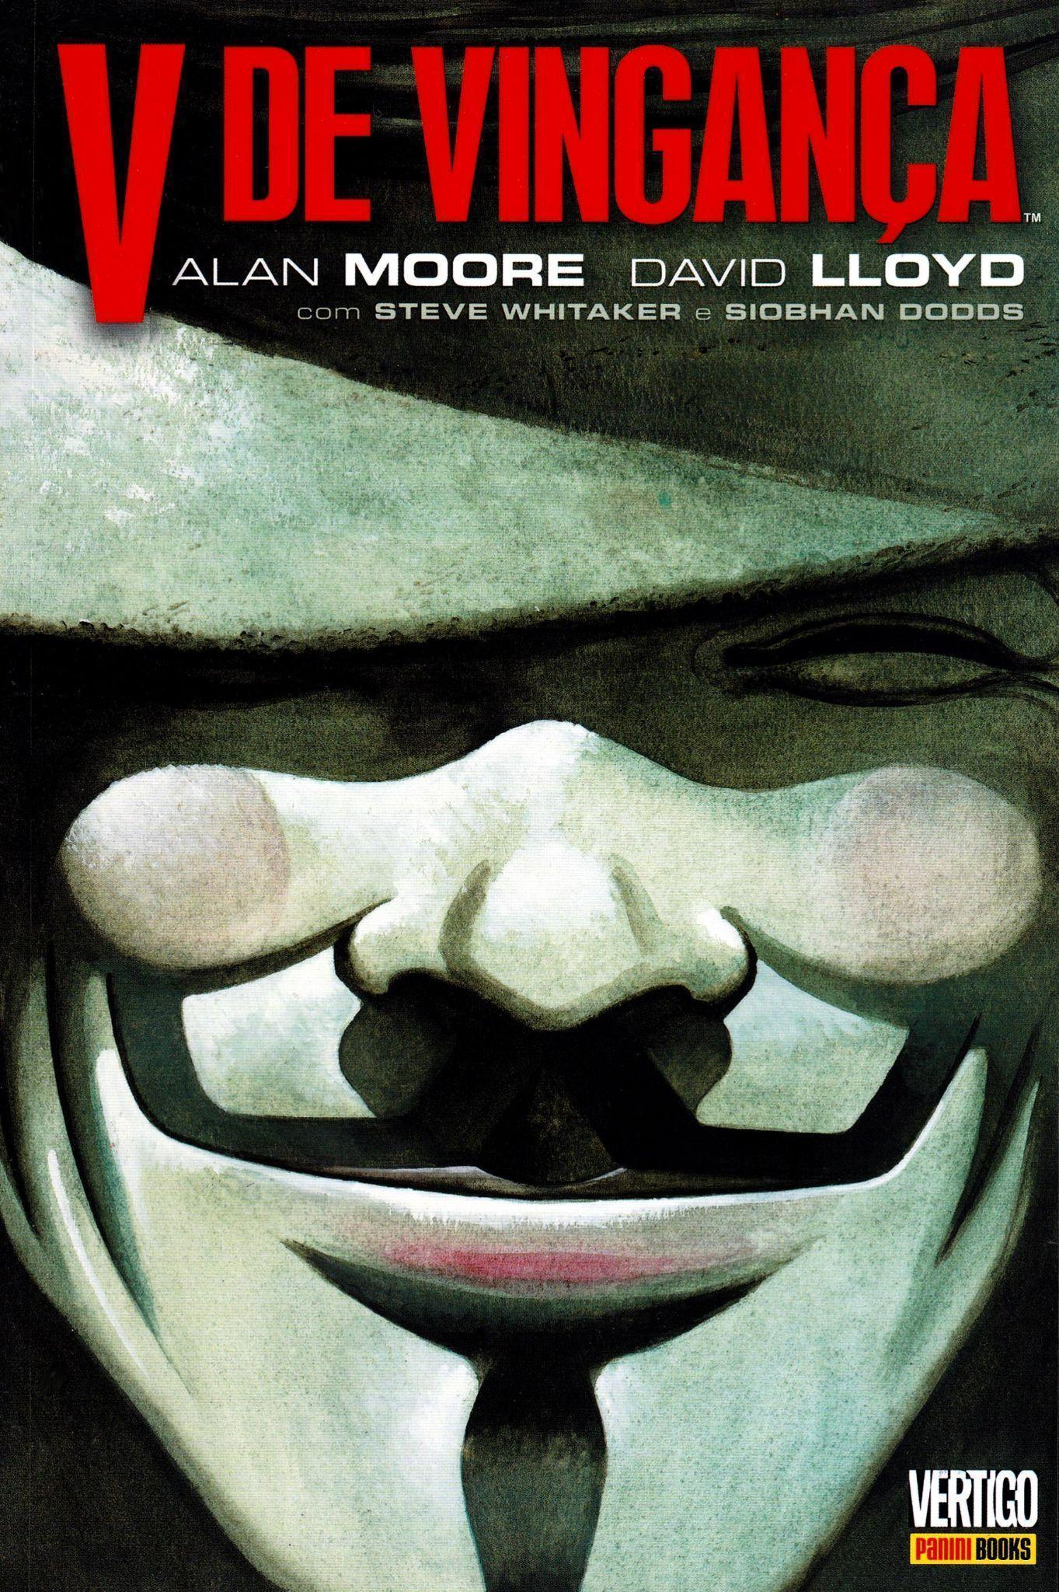
Fonte: V de vingança (1989).

Durante toda a narrativa V tem a ajuda de Evey Hammond, uma adolescente que foi salva por V quando foi pega por dois policiais (que na obra são chamados de homens-dedo) no momento em que tentava se prostituir para tentar ganhar um pouco mais de dinheiro.
Juntamente com os ataques terroristas aos locais chave ele inicia uma série de assassinatos de pessoas influentes e importantes para a manutenção do sistema, como por exemplo o Radialista Lewis Prothero que é a voz do jornal diário intitulado de “A voz do destino”. Lewis é o responsável por dar vida ao personagem que talvez seja um dos principais para o governo, uma vez que é ele quem passa as notícias e quem de certo modo mantém toda a população controlada, através da mídia e do que vai ou não ser transmitido.
Um outro exemplo é o assassinato do bispo Anthony James Lilliman, autoridade religiosa da série que após as missas do domingo costumava receber a visita de garotas menores de idade, que eram violentadas por ele. Na trama Evey se disfarça como a garota de programa da vez e uma vez dentro do quarto abre a janela e assim V consegue invadir o quarto e assassiná-la. O bispo também se mostra como alguém bastante influente dentro da sociedade da série, uma vez que ele mantém o seu “rebanho” controlado através da religião e dos dogmas.
A narrativa segue neste ritmo até o final, onde são abordadas as motivações de V, as injustiças cometidas pelo governo e todas as questões políticas e sociais que o protagonista tenta destruir, culminando no apogeu da obra que é a explosão de toda a sede do governo inglês, concluindo assim o seu ambicioso plano de colocar abaixo todos os pilares do opressor sistema ao qual todos estavam amarrados.
Assim, com o encerramento da obra, é possível refletirmos acerca das motivações do protagonista, de como as suas ideias anarquistas influenciam toda a sociedade inglesa, bem como o modo como suas atitudes efetuam severas mudanças no governo inglês. Também é possível enxergar a profunda mudança que V provoca em Evey, encarnando nela a sucessora de suas ideias e a pessoa detentora do seu legado.

  - A SUPRESSÃO CULTURAL, CONTROLE DA INFORMAÇÃO E A ORGANIZAÇÃO ESTATAL LONDRINA

Inúmeros são os momentos em que podemos vislumbrar o conhecimento sendo demonizado na obra seja em ações mais diretas como atear fogo em livros, tal qual Ray Bradbury narra brilhantemente em Fahrenheit 451, seja em passagens mais sutis como as falas altamente poéticas de V.
O primeiro exemplo de como a cultura no contexto da obra é algo demonizado se dá quando após ser salva, Evey fica hospedada na casa de V e ele apresenta a ela diversos tipos de obras, como discos de vinil que ela nunca ouviu falar, livros ou quadros que V conseguiu recuperar das mãos do governo. Evey relata que nunca soube da existência de todo esse acervo e que desde muito nova as únicas músicas que ela conhecia eram as músicas militares que são transmitidas pelos auto-falantes ao longo de toda a cidade.
Podemos ver nessa página o modo como controlar a cultura e aquilo que vai ser transmitido pode ser efetivo para fazer com que a população e a sociedade nunca saiam da linha, uma vez que funciona como uma espécie de lavagem cerebral. No exemplo, Evey já com uma certa idade, sequer alguma vez ouviu falar de diversas personalidades importantíssimas para a cultura, como Shakespeare e Dante Alighieri. Tudo o que ela conhecia era aquilo que o governo permitia a transmissão, o que não era considerado subversivo ou que fosse servir de estopim para uma possível revolução. A mesma deixa bem claro que as músicas que ela conhecia eram apenas as músicas militares, nunca havia lido livro nenhum nem muito menos teve a oportunidade de apreciar uma exposição de arte (MOORE e LLOYD, 2012, P.20).

Imagem 2 – A galeria das sombras.
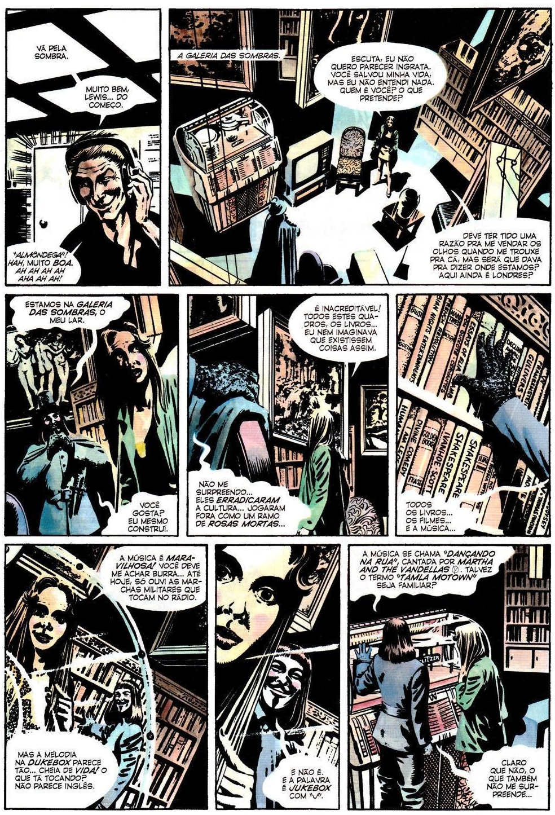
Fonte: V de vingança (1989).
O controle da mídia também é algo bastante presente na obra. Na narrativa o governo se comunica através de um jornal chamado A Voz do Destino. Neste jornal, o radialista Lewis Prothero é a voz responsável por transmitir para toda a população apenas as notícias favoráveis ao governo, chegando a ser considerada uma pessoa insubstituível para o governo, após o momento em que V o sequestra. Aqui podemos ver como inexiste liberdade de expressão na obra, uma vez que toda a mídia e meios de comunicação são controlados pelo governo, onde qualquer pessoa ou pensamento tido como subversivo são duramente reprimidos (MOORE e LLOYD, 2012, P.32).

Imagem 3 – A importância da Voz do destino.
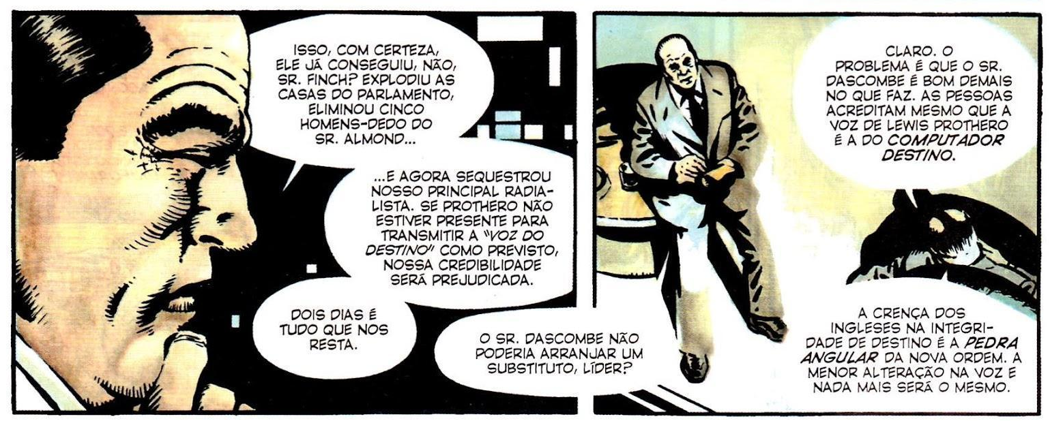
Fonte: V de vingança (1989).

O controle exercido perante a população pode ser percebido de maneira ímpar através do discurso proferido pelo líder do governo após o ataque a voz do destino, onde ele diz que:
12 de dezembro de 1997, primeira versão:
Meu nome é Adam Susan, eu sou o líder. Líder dos perdidos, governante das ruínas. Eu sou um homem como qualquer outro. Eu conduzo o país que amo para fora da desolação do século vinte. Acredito na sobrevivência. No destino da raça nórdica. Eu acredito no fascismo. Oh, sim, eu sou fascista. O que é fascismo? Uma palavra. Um termo cujo significado se perdeu no resmungo dos fracos e traidores. Os romanos inventaram o fascismo. Um feixe de gravetos era seu símbolo. Um graveto podia ser partido, o feixe resistiria. Fascismo... força da união. Eu acredito na força. Eu acredito na união. E se a força, a união de propósitos, exige uniformidade de pensamentos, palavras e feitos, que assim seja. Eu não ouvirei súplicas por liberdade. Sou surdo aos apelos por direitos civis. Eles são luxos. Eu não acredito em luxos. A guerra escorraçou os luxos. A guerra escorraçou a liberdade. A única liberdade que resta ao povo é passar fome. A liberdade de morrer... de viver num mundo caótico. Devo conceder a eles tal liberdade? Creio que não. Reservo a mim a liberdade que nego aos outros? Não. Eu apenas me restrinjo à minha cela e sou apenas um servo. Eu, que sou mestre de tudo o que posso ver. Eu vejo a desolação. Contemplo as cinzas. Possuo tanto e tenho tão pouco. Eu não sou amado, nem de corpo nem de alma. Jamais conheci o murmúrio da ternura. Nunca senti a paz que reside por entre as coxas de uma mulher. Mas sou respeitado. Sou temido. E isso é o bastante porque eu amo. Eu, que não sou amado, tenho um amor mais profundo que os gemidos e convulsões da conjunção carnal. Devo falar dela? Devo falar da minha noiva? Ela não tem olhos para flertar ou prometer, mas a tudo enxerga. A tudo vê e compreende com divina sabedoria. Diante dos portais de seu intelecto, eu me deixo cegar pela luz interior. Quão ignóbil devo parecer a seus olhos, quão pueril e primitivo. Sua alma é limpa, imaculada pelas armadilhas da emoção. Ela não odeia, não anseia. Jamais foi tocada pela alegria ou tristeza. Eu a venero, mas não a mereço. Eu idolatro a pureza de seu desprezo. Ela não me respeita nem me teme. Ela não me ama. Quem não a conhece pensa que é dura e fria. Uma criatura sem vida e sem paixão. Eles não a conhecem, não receberam seu toque. Ela me toca e eu encontro com deus, pelo destino. Sou tocado por toda a existência que flui através dela. Eu a idolatro. Sou seu escravo. Liberdade alguma jamais foi tão doce. Minha amada, deixe-me ficar ao seu lado para sempre, passar minha vida em seu interior. Eu anseio por todos os seus desígnios sem jamais suplicar a menor centelha de afeição. Destino. Destino eu te amo (MOORE e LLOYD, 2012, P.39-41).

Através deste discurso nós podemos perceber como todo direito que os cidadãos possuem são suprimidos em nome de se manter a ordem do sistema. Resta claro o fato de que a liberdade individual nesta obra simplesmente não existe e que a sociedade existe apenas para manter o líder em sua posição.
Ainda na discussão acerca de como são vários os meios usados para suprimir os direitos individuais, nós temos a influência da religião, na figura do bispo Anthony Lilliman e os seus sermões dominicais. Anthony Lilliman é um bispo que reside na abadia de Westminster e realiza celebrações aos domingos. Após as celebrações eram enviadas a ele menores de idade, geralmente com roupas provocantes para que ele tivesse relações sexuais com elas. É interessante neste momento, citar o modo como o bispo enxerga os fiéis, literalmente como animais, sendo ele o pilar central que dá sentido a todo o universo. Essa visão é retratada em um quadro na página 48, onde temos:
Imagem 4 - Anthony Lilliman se refere aos seus fiéis.
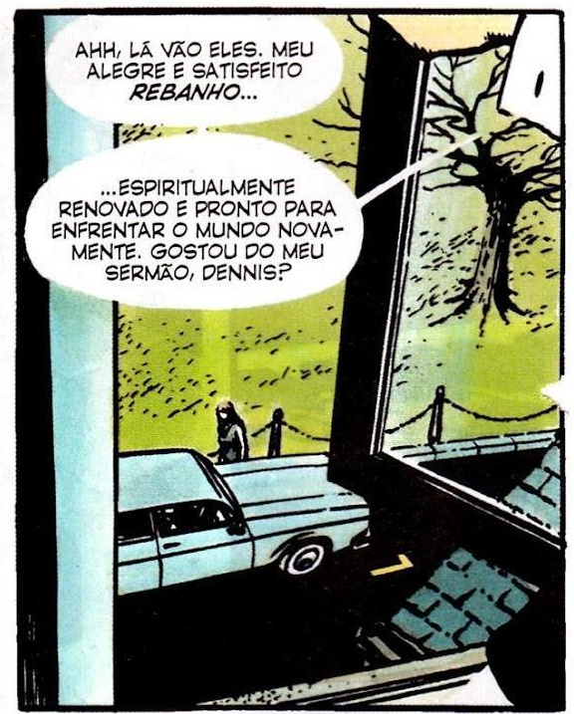
Fonte: V de vingança (1989).

Sobre o personagem do bispo Anthony Lilliman é possível perceber como diversos direitos são violados através da sua atuação e influência durante a obra. Primeiramente temos o fato de que o bispo claramente se utiliza da religião para alienar o que ele chama de seu “rebanho”, através de sermões que possuem o viés totalmente político-ideológico. Este viés político-ideológico é possível de ser constatado com outra violação de direitos promovida pelo mesmo personagem, uma vez que este bispo rotineiramente, conforme mostrado anteriormente, recebia menores de idade em seus aposentos a fim de manter relações sexuais com elas. Importante deixar claro nesta passagem, que as menores de idade são enviadas ao bispo pelos próprios policiais responsáveis pela sua segurança (MOORE e LLOYD, 2012, P.47, 49).
Primeiramente, são garotas menores de idade (o bispo chega a expressar que espera que a mais recente não seja tão velha. Após isto ele recebe em resposta que ela possui 15 anos, o que nos leva a crer que as garotas que ele normalmente se relaciona são ainda mais novas), o que nos mostra que o bispo na verdade é um pedófilo que se utiliza da religião e da sua posição de poder, juntamente com a conivência do governo, para praticar os seus crimes. Importante também ratificar o modo como a religião durante a obra é usada com viés político, já que o próprio bispo afirma que foi o governo, através da voz do destino, que solicitou que determinadas passagens fossem inseridas junto ao seu sermão (o bispo chega até a perguntar: quem somos nós para questionarmos o todo-poderoso) (MOORE e LLOYD, 2012, P.48).
Logo, toda esta parte da obra que é protagonizada pelo bispo Anthony Lilliman se mostra permeada de diversas violações aos direitos referentes a liberdade de expressão, uma vez que todos os seus discursos são permeados por um viés político-ideológico, ferindo de maneira clara o direito à livre expressão. Importante salientar que o bispo Anthony Lilliman era considerado uma peça fundamental para o esquema do governo, afinal o governo era bastante beneficiado com o controle do pensamento que o bispo exercia perante a sociedade, recriminado toda e qualquer manifestação de pensamento contrária ao governo.
Um outro momento que retrata como a mídia é controlada durante a obra se dá no momento em que V invade a torre de TV londrina a fim de transmitir para todo o país sua mensagem sobre os ataques recentes. Inicialmente vemos como até os programas de tv que têm o intuito de gerar entretenimento são tendenciosos, uma vez que é passado para todos a imagem do personagem britânico como o salvador da pátria, algo similar ao que vemos com os filmes de ação americanos.

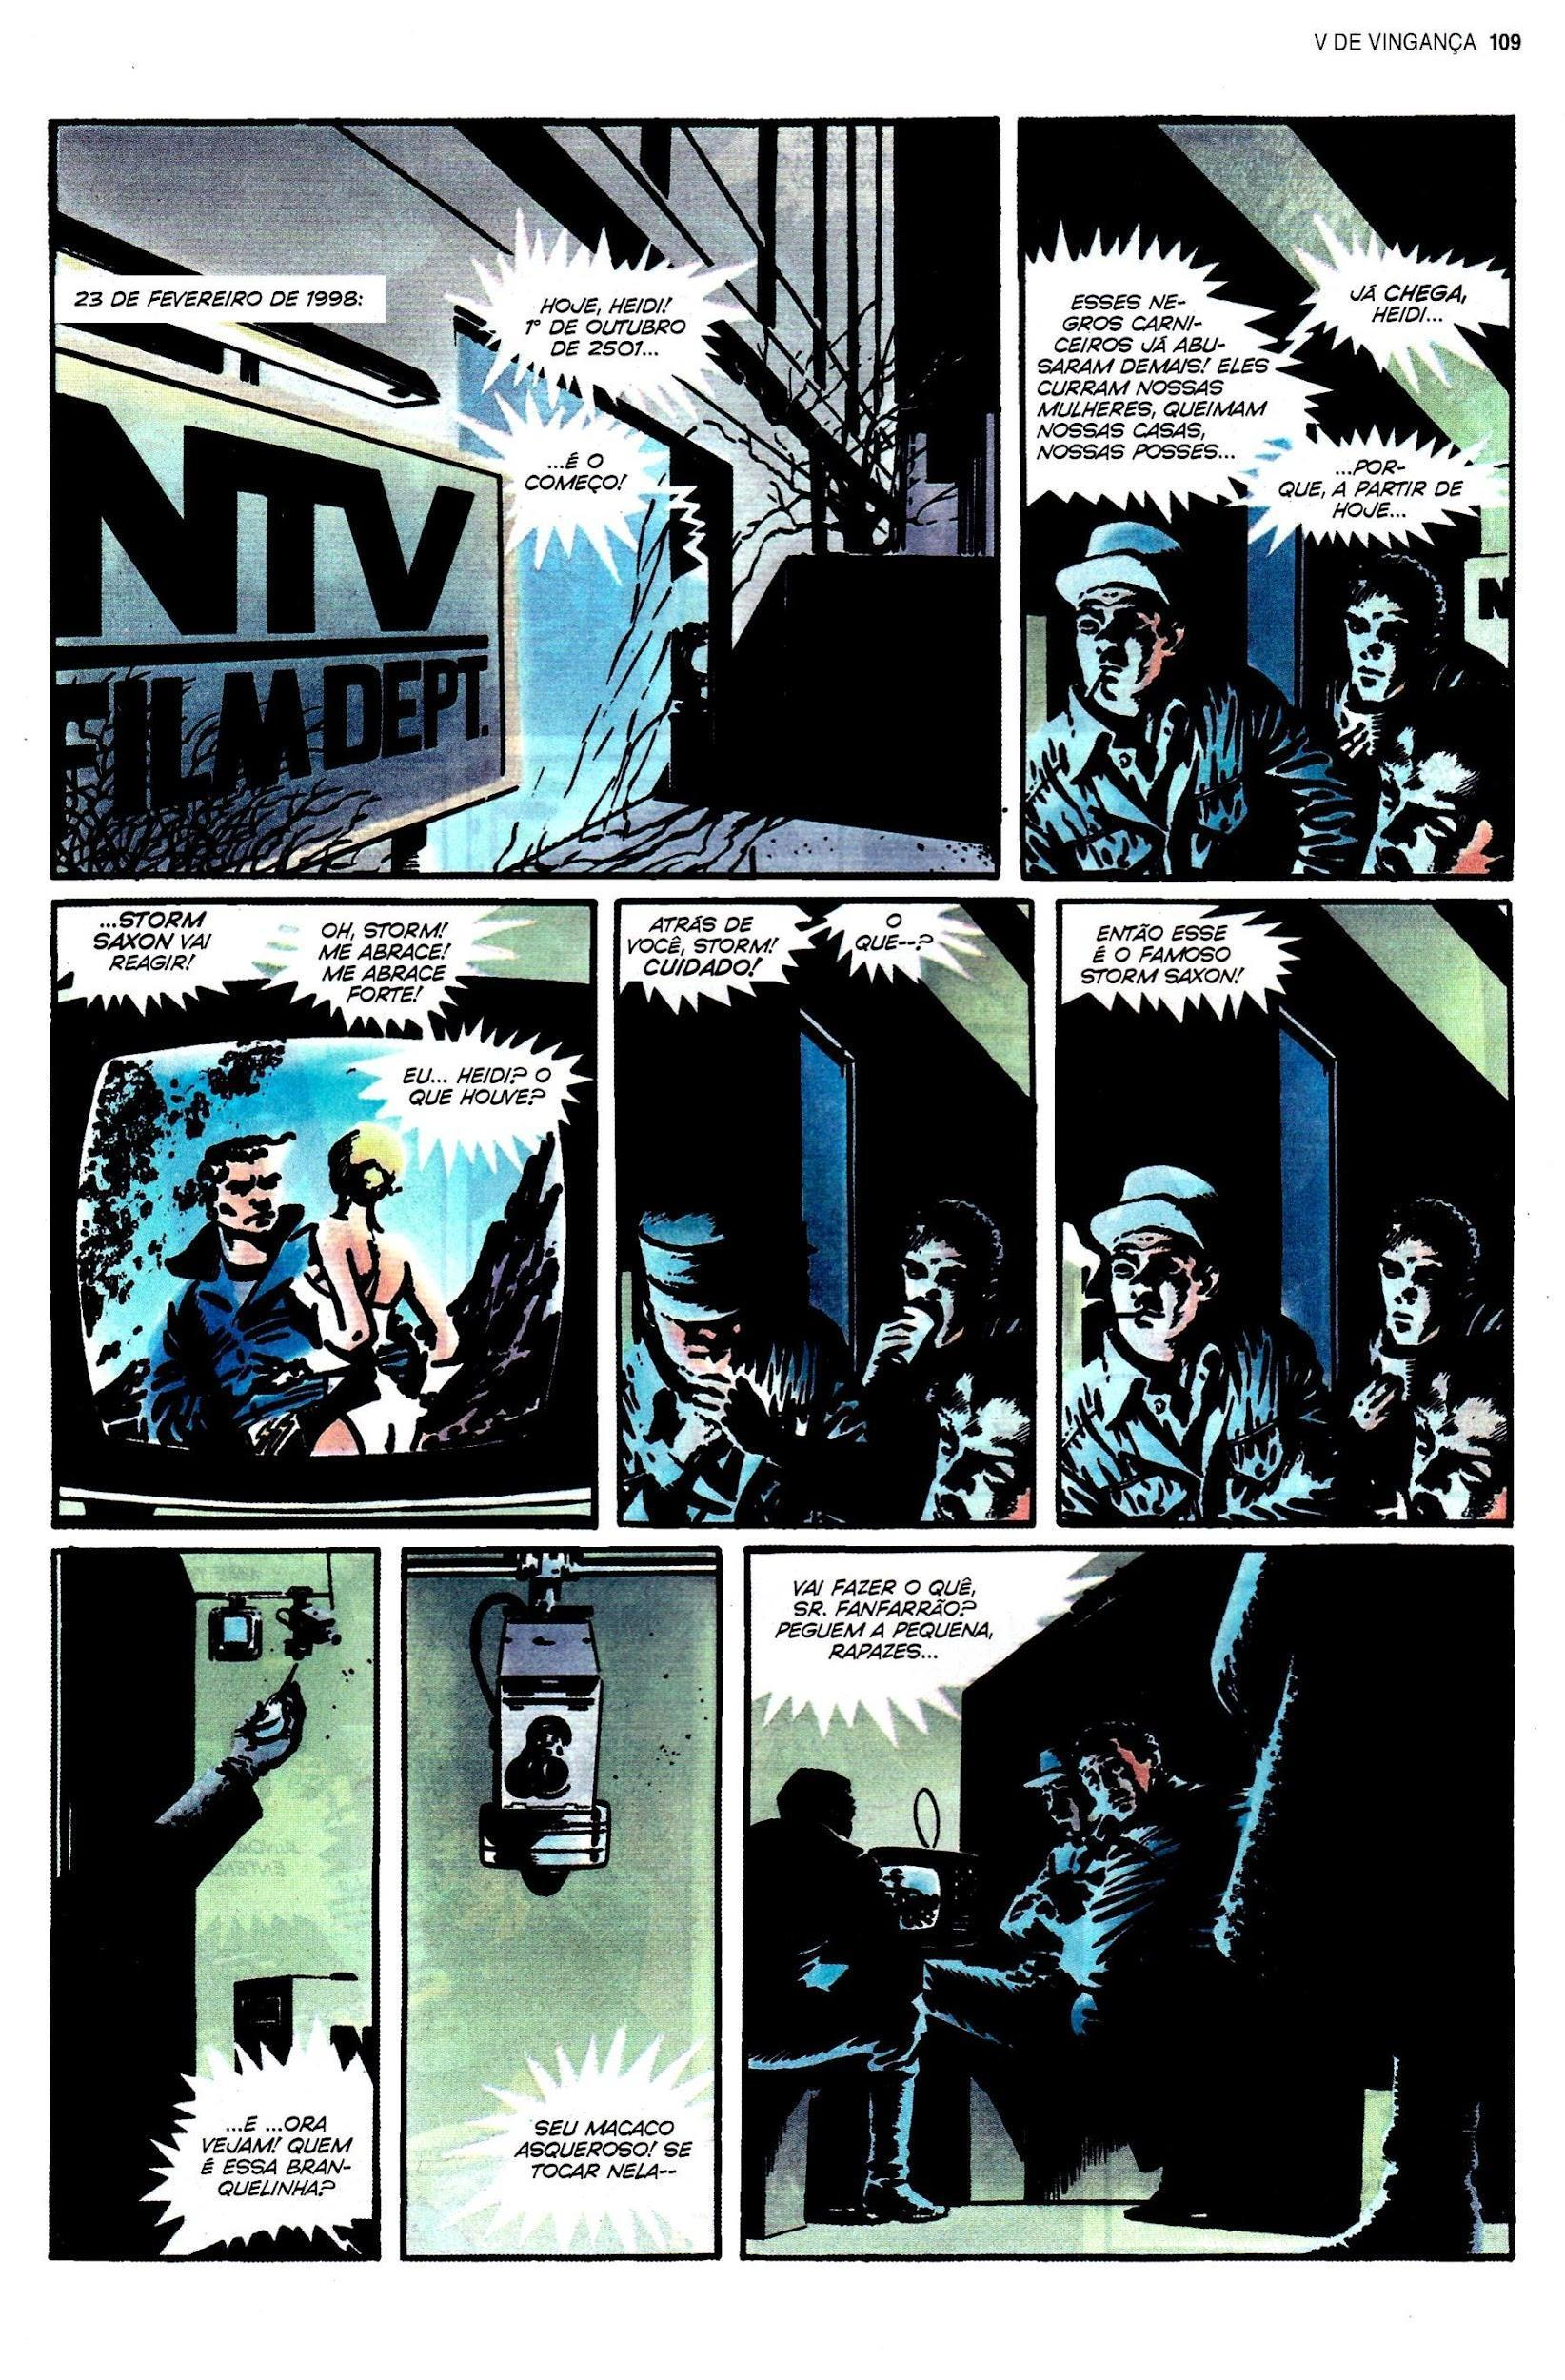 | Imagem 5 – O salvador da pátria.
Fonte: V de vingança (1989).
Imagem 6 – Diálogos.

Esses dois quadros são bastante simbólicos, aqui nós podemos ver muito bem como até o entretenimento é controlado e como esse controle é eficaz perante a sociedade. O personagem que representa a Inglaterra é sempre aquele que salva a donzela em perigo. Podemos perceber como ele é branco e sempre os negros é quem são os inimigos, como expresso no dialogo acima, onde se afirma que os negros são carniceiros que abusam das mulheres, queimam as casas quando chega o herói branco para salvar o dia (MOORE e LLOYD, 2012, P.109).
Aliado a este estereótipo do negro sendo o criminoso, nós temos também o modo como as notícias também são filtradas e produzidas de uma maneira que favoreça o governo. No momento em que V invade a torre de televisão nós podemos ver toda a estrutura responsável por transmitir os conteúdos para a população, como por exemplo, o líder do partido possuindo em sua tela um telão por onde ele pode fiscalizar todos os programas que são transmitidos para a sociedade (MOORE e LLOYD, 2012, P.118).
Todo este conjunto de elementos nos mostra que durante a obra inexiste liberdade de imprensa e de expressão, já que as notícias são controladas pelo governo, os programas de televisão são sempre programas que de algum modo favorecem o governo e até as músicas exibidas são músicas militares que possuem o intuito de pacificar a sociedade.

VALERIE

Esta parte específica da obra foi escolhida para ser abordada num tópico separado devido ao fato de eu considerá-la o maior exemplo de violação aos direitos humanos, assim como o mais cru, o mais poético e o mais carregado de significado presente na obra como um todo.
Durante a obra é mostrado o campo de readaptação de Larkhill, que nada mais era do que um grande campo de concentração (que inclusive o radialista Lewis Prothero era o diretor) que recebia todo o tipo de excluídos pelo sistema como negros, deficientes, homossexuais e estrangeiros.

Imagem 7 – Entrada do campo de readaptação de LarkHill.
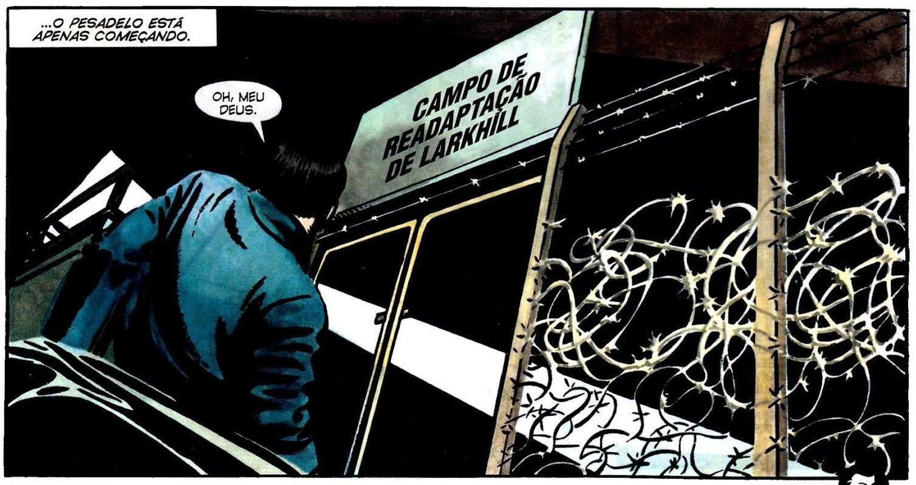
Fonte: V de vingança (1989).

Inicialmente, já podemos vislumbrar diversas lesões a direitos fundamentais como a liberdade de expressão. O campo de readaptação de Larkhill nada mais é do que um grande campo de concentração que recebe todos os tipos de pessoas que eram considerados dispensáveis pelo governo, como homossexuais, negros, judeus, latinos entre outros. Aqui estas pessoas eram submetidas a intensas torturas, trabalho escravo e diversas outras situações degradantes. Aqui já é possível notar a quebra de diversos princípios basilares, sendo eles o principal a dignidade da pessoa humana (MOORE e LLOYD, 2012, P.35).
Acontece que nesse campo de concentração existia uma ala especial chamada de ala médica, formada por cinco salas onde viviam os pacientes mais peculiares de todo o campo de Larkhill. As salas eram enumeradas de um a cinco em algarismos romanos e é a partir daí que surge o codinome de V, uma vez que ele era o paciente da cela V. Na sala IV vivia Valerie, conhecida por V como a mulher da sala quatro, uma ex atriz, lésbica, que foi profundamente torturada e assassinada apenas devido a sua orientação sexual.
Sua história de vida vem à tona após V torturar Evey como forma de fazer uma espécie de limpeza mental e libertá-la de todos os seus medos para que assim ela estivesse pronta para enfrentar o sistema. Após uma das muitas sessões de tortura a que V submete Evey ela encontra uma carta em formato de autobiografia em um buraco na parede. A carta escrita em papel higiênico e assinada por alguém chamado Valerie narra a sua trajetória até a chegada ao mesmo campo de concentração que ao lado estava o protagonista.

Imagem 8 – A mulher da sala quatro.
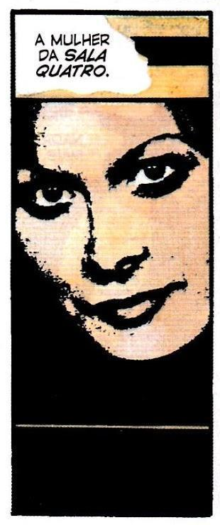
Fonte: V de vingança (1989).

Na parte inicial da carta é possível se ter de maneira clara o modo como Valerie foi profundamente torturada apenas pelo fato de ser lésbica, em uma clara violação tanto a dignidade da pessoa humana quanto ao direito de se expressar como uma pessoa homossexual.
Eu não sei quem você é. Por favor, acredite. Não há como convencê-lo de que isso não é mais um truque deles, mas não importa. Eu sou eu e não sei quem você é, mas te amo. Tenho um lápis, bem pequenininho, que eles não encontraram. Sou uma mulher. Escondi dentro de mim. Talvez não possa escrever de novo, por isso, esta será uma carta muito longa sobre minha vida. É a única autobiografia que vou escrever e, oh, deus, estou escrevendo num papel higiênico (MOORE e LLOYD, 2012, P.156).
Aqui Valerie começa a narrar a sua vida desde a infância. Interessante mencionar aqui o modo como a homossexualidade já era considerado um tabu, uma fase e como isso apenas foi piorando com o decorrer do tempo. Também é necessário frisar como isto já era demonizado pela própria população, muito antes dos conservadores de extrema-direita chegarem ao poder e institucionalizarem a não tolerância de relações homoafetivas.
Eu nasci em Nottingham, em 1957. Chovia um bocado. Passei no teste de avaliação e fui pra uma escola feminina. Eu queria ser atriz. Conheci minha primeira namorada na escola. Seu nome era Sara. Tinha quatorze anos; e eu, quinze. Nos duas estávamos na classe da srta. Watson. Suas mãos... elas eram lindas. Na aula de biologia, contemplando o feto de coelho no jarro de picles, fiquei ouvindo a srta. Hird dizer que isso era uma fase da adolescência que as pessoas superam. Sara superou. Eu, não. Em 1976, parei de fingir e levei uma namorada, Christine, pra conhecer meus pais. Uma semana depois, fui pra Londres e me matriculei na escola dramática. Mamãe disse que parti o coração dela, mas minha integridade era mais importante. Isso é egoísmo? Pode não ser muito, mas é tudo o que nos resta aqui. São nossos últimos centímetros, mas, neles, nós somos livres (MOORE e LLOYD, 2012, P.158).
Aqui, Valerie ratifica o modo como a própria sociedade não precisou do governo para incorrer em violações à liberdade de expressão, uma vez que ela deixa claro que muitas vezes “eles só queriam ser gays”.
Londres. Eu era feliz em Londres. Em 1981, interpretei Dandini em Cinderela, meu primeiro trabalho profissional. O mundo era estranho, farfalhante e conturbado, com plateias invisíveis por trás das luzes quentes e ofegante glamour. Era excitante e, ao mesmo tempo, solitário. À noite, eu ia ao Gatewars ou outras casas noturnas, mas eu era bem retraída e não me misturava facilmente. Eu via de tudo, mas nunca me senti confortável. Lá, havia muitos que só queriam ser gays. Era a vida deles. Sua ambição. Era só disso que falavam e eu queria mais do que aquilo (MOORE e LLOYD, 2012, P.159).
Neste ponto da carta Valerie começa a narrar seu sofrimento e as violações que sofreu a partir do momento em que os militares chegaram ao poder e a ditadura de extrema-direita foi instalada. Importante deixar em foco o modo como a personagem foi submetida a diversas torturas físicas e psicológica, apenas pelo fato de ser lésbica.
O trabalho evoluiu. Consegui pequenos papéis em alguns filmes. Depois maiores. Em 1986, participei do as dunas de sal. Ganhou todos os prêmios, mas não o público. Conheci Ruth trabalhando nele. Nós nos amávamos. Fomos morar juntas. No dia dos namorados, ela me mandava rosas. E, deus, tínhamos tanto. Foram os três melhores anos da minha vida. Em 1988, houve a guerra. Depois disso, não houve mais rosas pra ninguém.
Em 1992, depois que tomaram o poder, começaram a prender os homossexuais. Levaram Ruth enquanto ela procurava comida. Por que eles têm tanto medo de nós? Queimaram Ruth com pontas de cigarro e forçaram a coitadinha a dar nomes. Ela assinou uma declaração de que foi seduzida por mim. Eu não a culpei. Eu amava Ruth, não podia culpa-la. Mas ela sim. Ruth se matou em sua cela. Ela não pôde viver depois de me trair, após ceder aqueles últimos centímetros. Oh, Ruth (MOORE e LLOYD, 2012, P.160).
Nesta parte da carta, é válido expor o modo como o governo possuiu toda uma preocupação em reestruturar a mídia da sociedade, uma vez que Valerie relata que além de ser drogada e torturada, seus captores afirmaram que todos os seus filmes seriam confiscados e queimados, em uma clara censura com aquilo que se considerava subversivo, apenas por ser estrelado por uma lésbica.
Eles vieram me buscar. Disseram que todos os meus filmes seriam queimados. Rasparam meu cabelo, meteram minha cabeça numa privada e fizeram piadas sobre lésbicas. Fui trazida pra cá e drogada. Não sinto minha língua e nem posso falar. A outra lésbica daqui, Rita, morreu duas semanas atrás. Acho que vou morrer logo também. É estranho que minha vida possa acabar neste lugar horrível, mas, por três anos, eu recebi rosas e não tive de prestar contas a ninguém. Eu vou morrer aqui. Cada centímetro de mim morrerá, exceto um. Um só. É pequeno e frágil e é a única coisa no mundo que ainda vale a pena se ter. não devemos jamais perdê-lo, vendê-lo ou entregá-lo. Não podemos deixar que alguém tire de nós (MOORE e LLOYD, 2012, P.161).
Neste último parágrafo que finaliza a carta Valerie expressa de maneira ímpar o fato de não possuir qualquer esperança de que vá sair viva de seu cativeiro, após tantas torturas e danos físicos e psicológicos.
Não sei quem você é, se é homem ou mulher. Talvez eu nunca o veja, nem te abrace, nem bebamos juntos, mas eu te amo. Espero que consiga fugir daqui. Espero que o mundo mude, que as coisas melhorem e que, um dia, as rosas voltem. Queria poder te beijar.
Valerie (MOORE e LLOYD, 2012, P.162).
Através da análise jurídica desta autobiografia, nós podemos abstrair até que ponto pode chegar a repressão das liberdades individuais como um todo, não se limitando a liberdade expressão. No exemplo em tela foi possível enxergar diversas violações a direitos, como a dignidade da pessoa humana, através de torturas físicas e psicológicas, a liberdade de expressão em especial a igualdade de gênero, através da repressão e da apreensão de homossexuais por parte do governo e até a repressão à liberdade de imprensa, através do confisco e destruição de filmes que possuíam uma atriz homossexual.
Quando tratamos de liberdade de expressão, a acepção do termo vai muito além do ato de se expressar através de palavras, englobando também a liberdade de se expressar através de escolhas, a liberdade de ter o seu direito a escolhas respeitado. Valerie é o maior exemplo dentro da obra de quão trágicas podem ser essas repressões, como a própria relata “lá, havia muitos que só queriam ser gays” (MOORE e LLOYD, 2012, P.160).

ANÁLISE GERAL DA OBRA

QUANDO A FICÇÃO TOMA O LUGAR DO MUNDO

Por mais que a história em quadrinhos seja uma narrativa ficcional, existem diversos aspectos que são bastante similares a nossa realidade contemporânea. Nos quadrinhos a obra se passa justamente em um futuro distópico onde um partido político de viés totalitário chega ao poder e domina todos os âmbitos da sociedade inglesa. Na narrativa, o governo controla todos os segmentos da sociedade, desde a imprensa, passando pela cultura e indo até a propriedade privada. O governo até tenta se colocar como um emissor da verdade e defensor dos direitos civis, entretanto, a obra deixa claro que isso não passa de falácia, uma vez que o discurso do próprio líder do partido explicita que o seu único interesse é a sua manutenção no poder.
Isso em nada difere da realidade que temos, pois segundo o próprio ilustrador David Lloyd em entrevista ao IGN Brasil em 2017:
Como você pode ver nos Estados Unidos. O presidente atual está causando mais repressão para muitas pessoas que já eram reprimidas ou suprimidas na sociedade americana. E ele se tornou presidente porque ele apelou justamente para essas pessoas com um discurso, mas, na prática, ele tem outra posição (PETRO, 2017).

. O primeiro exemplo que nós podemos apontar é a onda de extrema-direita que aflorou pós eleição de Donald Trump em 2016 nos Estados Unidos e pós eleição de Jair Bolsonaro em 2018 no Brasil. A intenção do governo de se manter no poder já pode ser notada do próprio processo eleitoral. Nos quadrinhos, o governo possui uma falsa percepção de respeito ao processo eleitoral, quando na verdade o sistema está repleto de perseguições a opositores, a pessoas consideradas subversivas e afins. Fazendo um paralelo com a realidade, é o que afirma Levitsky e Ziblatt (2018, p. 67) acerca da eleição de Donald Trump em 2016:

O primeiro sinal é um compromisso débil com as regras do jogo democrático. Trump caiu nesse parâmetro quando questionou a legitimidade do processo eleitoral e deixou no ar a sugestão sem precedentes de que poderia não aceitar os resultados da eleição de 2016. Os níveis de fraude eleitoral nos Estados Unidos são muito baixos, e, como as eleições são administradas por governos estaduais e locais, é efetivamente impossível coordenar fraudes eleitorais em âmbito nacional. Porém, ao longo de toda a campanha de 2016, Trump insistiu que milhões de imigrantes ilegais e de pessoas mortas nos cadastros eleitorais seriam mobilizados para votar em Clinton. Durante meses, seu site de campanha declarou: “Me ajudem a impedir que a desonesta da Hillary fraude essa eleição! ”.

Entretanto, os paralelos entre a obra e a campanha eleitoral de Donald Trump não param por aí. O próprio discurso do líder do partido que comanda a Inglaterra coloca em cheque a oposição e adversários políticos, no momento em que persegue absolutamente todos os que possuem qualquer característica que seja considerada subversiva. Inclusive o líder deixa bastante claro que não liga para nada além do poder quando diz que “Sou surdo aos apelos por direitos civis. Eles são luxos. Eu não acredito em luxos. A guerra escorraçou os luxos. A guerra escorraçou a liberdade. A única liberdade que resta ao povo é passar fome(MOORE e LLOYD, 2012, P.39-41).
A este ponto Levitsky e Ziblatt (2018, p. 68-69) são enfáticos ao afirmarem que:
A segunda categoria em nossa prova dos nove é a negação da legitimidade dos oponentes. Políticos autoritários descrevem seus rivais como criminosos, subversivos, impatrióticos ou como uma ameaça à segurança nacional ou ao modo de vida existente. Trump também está em consonância com este critério. Em primeiro lugar, ele tinha sido um “birther”, questionando a legitimidade da Presidência de Barack Obama ao sugerir que ele tinha nascido no Quênia e era muçulmano, o que para muitos de seus apoiadores equivale a ser “não americano”, contrário aos princípios ou instituições do país. Durante a campanha de 2016, Trump negou a legitimidade de Hilary Clinton como rival, estigmatizando-a como “criminosa” e declarando repetidas vezes que ela “tinha que ir para a cadeia”. Em comícios de campanha, ele aplaudia apoiadores que cantavam “Cadeia nela! ”.

O terceiro paralelo que pode ser traçado entre o discurso do líder do partido totalitário inglês e a campanha eleitoral que levou Donald Trump até a Casa Branca diz respeito à violência, onde o líder se declara um defensor da supressão dos direitos civis a fim de que seja mantida a ordem na sociedade inglesa. Sobre isso escreve Levitsky e Ziblatt (2018, p. 69):

O terceiro critério é tolerância ou encorajamento à violência. A violência sectária é com grande frequência um elemento precursor de colapsos democráticos. Exemplos proeminentes incluem os camisas-negras na Itália, os camisas-marrons na Alemanha e o surgimento de guerrilhas de esquerda no Uruguai. No último século, nenhum candidato presidencial democrata ou republicano jamais endossou a violência (George Wallace fez isso, mas era candidato de um terceiro partido). Trump rompeu com esse modelo. Durante a campanha, ele não apenas tolerava manifestações de violência entre seus apoiadores, mas por vezes parecia regalar-se com elas. Numa ruptura radical com as normas de civilidade, Trump abraçou apoiadores que agrediram fisicamente pessoas que protestavam contra eles. Ele se ofereceu para pagar os custos de defesa de um eleitor que atacou pelas costas com um soco e ameaçou de morte um manifestante num comício em Fayetteville, Carolina do Norte. Em outras ocasiões, ele respondeu a manifestantes que protestavam em seus comícios incitando a violência de seus apoiadores.

A liberdade de imprensa também é algo que contém bastante similaridade entre a ficção e a realidade, afinal, a obra retrata um governo totalitário que controla todos os segmentos da sociedade, regulando desde a cultura, como músicas e programas de TV até a imprensa do país, que só entrega as notícias que favorecem o governo e o assassinato de qualquer pessoa que seja considerado um potencial revolucionário, como o próprio V.
De acordo com Matoso e Gravia (2021) em matéria publicada no site do G1, a Associação Brasileira de Emissoras de Rádio e TV – ABERT registrou, só no ano de 2020, 150 violações às liberdades de imprensa e de expressão. Segundo o relatório ‘Violação à Liberdade de Expressão’, o aumento foi de 167% quando comparado com 2019.

Imagem 9 - Violações às liberdades de imprensa e de expressão no Brasil em 2020.
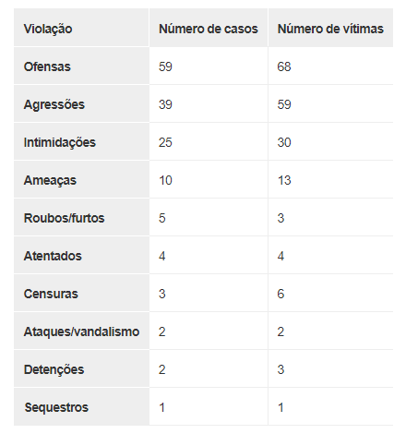
Fonte: G1 (2021).

Como sabemos, a liberdade de imprensa é um direito garantido constitucionalmente, onde temos de acordo com a Constituição Federal que:

Art. 220. A manifestação do pensamento, a criação, a expressão e a informação, sob qualquer forma, processo ou veículo não sofrerão qualquer restrição, observado o disposto nesta Constituição.
§ 1º Nenhuma lei conterá dispositivo que possa constituir embaraço à plena liberdade de informação jornalística em qualquer veículo de comunicação social, observado o disposto no art. 5º, IV, V, X, XIII e XIV.
§ 2º É vedada toda e qualquer censura de natureza política, ideológica e artística (BRASIL, 1988, Art.220).

Como um exemplo do paralelo a ser feito entre os quadrinhos de V de vingança e a realidade, cita-se o ranking mundial de liberdade de imprensa, organizado pela ONG Repórteres Sem Fronteiras. De acordo com este ranking o Brasil, em 2021 estava na posição 111 de 179 países analisados. Segundo o levantamento feito, o ranking é feito desde de 2002 e a posição ocupada pelo Brasil em 2021 é a pior já registrada desde o surgimento do ranking. No levantamento referente ao ano de 2022, a organização diz que “as relações com a imprensa se deterioraram significativamente desde a chegada ao poder do presidente Jair Bolsonaro, que ataca regularmente jornalistas e a mídia em seus discursos” (CHARLEAUX, 2022).
Já sobre o levantamento referente ao ano de 2023, a ONG Repórteres Sem Fronteiras relata que:
A edição de 2023 destaca de fato os efeitos fulminantes da indústria de conteúdos falsos no ecossistema digital sobre a liberdade de imprensa. Em 118 países, ou seja, dois terços dos países avaliados pelo Ranking, a maioria dos que responderam ao questionário relata o envolvimento de atores políticos em seu país em campanhas massivas de desinformação ou propaganda, de maneira regular ou sistemática. A diferença entre verdadeiro e falso, real e artificial, fatos e artefatos é tênue, pondo em risco o direito à informação. Capacidades de manipulação sem precedentes são usadas para enfraquecer aqueles que personificam o jornalismo de qualidade, ao mesmo tempo em que enfraquecem o próprio jornalismo (CHARLEAUX, 2022).

Ante a tudo o que foi exposto, é possível traçar diversos paralelos entre a sociedade ficcional abordada na obra de V de Vingança e a nossa sociedade contemporânea. Tais similaridades como visto, permeiam diversos aspectos como a mídia e o modo como o governo a influencia e pode usá-la para propósitos políticos, a cultura que se apresenta como um dos mais eficientes transmissores de mensagem e até a religião que se mostra ser um dos mais eficazes pacificadores sociais.

- CONCLUSÃO

Este trabalho possuiu como intuito principal analisar as diversas situações de violação as liberdades individuais, em especial as que dizem respeito a liberdade de expressão, durante a obra, bem como visa realizar uma comparação entre o que é retratado em uma obra ficcional e o que acontece na nossa sociedade, apontando possíveis similaridades entre as duas realidades.
Considerando todo o contexto histórico e social em que a obra é ambientada, onde os conservadores tomam o poder e instauram uma ditadura no território inglês é possível observar como a obra é profundamente influenciada pelo próprio ponto de vista dos autores (como dito anteriormente, Alan Moore se declara como anarquista). Durante toda a obra nos chega inúmeros exemplos de um viés subversivo por parte do protagonista, uma vez que ele tenta de todas as maneiras possíveis colocar o sistema abaixo pelo lado de dentro e de fora.
Em dado momento ele sequestra e assassina pessoas essenciais para o governo, seja na questão da mídia, seja na questão da gerência, em outro ele invade a torre de tv a fim de conversar diretamente com a população e deixar claro as suas intenções. Assim, o protagonista a todo momento exerce esse papel de inimigo do governo, em muitos momentos sendo considerado um vilão.
A escolha do tema se deu devido ao fato de que através desta obra (seja os quadrinhos ou o filme) é possível realizar-se a discussão de uma extensa gama de temas, tanto do âmbito jurídico quanto do âmbito social. Levando em consideração o atual contexto histórico-social no Brasil e no mundo, a obra ainda que centrada nos anos 90, aborda temas que ainda hoje são bastante relevantes, como por exemplo a manipulação da mídia e o uso dela para se fazer política. A preocupação em se manter um status quo através de artifícios como fake News e censura à imprensa também é uma realidade muito retratada durante a obra, cenário onde o controle social através da regulação dos meios de comunicação, o incentivo a programas de tv enviesados, a demonização de determinadas minorias e até a regulação da cultura em si faz com que diversos direitos sejam violados de maneira mais ou menos incisiva no decorrer da obra.
Com base em tudo o que foi tratado durante o trabalho, é possível concluir que ele foi bastante satisfatório, uma vez que através dele foi possível inicialmente dar uma conceituação a ideia de direito fundamental — aqui conceituado como o direito inerente ao ser humano apenas pelo fato dele existir — e liberdade de expressão — conceituado como o direito que o sujeito possui para expressar a sua opinião e o seu desejo, independente de como isso vá ser realizado.
Este trabalho também atingiu de maneira satisfatória o objetivo de refletir acerca de diversas violações ocorridas durante a obra no que se diz respeito às liberdades individuais, bem como correlaciona-las com situações ocorridas na nossa sociedade. Por meio dele foi possível tomar conhecimento de violações ocorridas nos mais diversos âmbitos da nossa sociedade, como por exemplo o uso das fake news na política, quando o presidente Donald Trump atacou sua concorrente à presidência Hillary Clinton durante as eleições americanas de 2016 acusando-a de fraudar as eleições.
Através de tudo o que foi exposto durante o trabalho, acredita-se que ele tenha sido importante para que se tenha uma maior clareza no que se trata a liberdade de expressão, tanto quanto a sua conceituação quanto a sua influência ao longo do tempo no Brasil e no mundo, principalmente para o mundo do direito. Também se espera que tenha sido importante para despertar em nós o interesse pela análise e discussão destas questões, uma vez que elas se mostram cada vez mais recorrentes nos últimos tempos, através das recentes violações a direitos humanos, guerras cada vez mais institucionalizadas e as criações das narrativas.
Com isto se faz necessário que sejam discutidas cada vez mais estes posicionamentos a fim de que se fomente o diálogo e o pensamento crítico e com isto sejam evitados cada vez mais episódios de violações a toda e qualquer liberdade individual.

REFERÊNCIAS

AMBASSADE DE FRANCE AU BRÉSIL. A Declaração dos Direitos do Homem e do Cidadão. Publicado em: 13 de janeiro de 2017. Disponível em: https://br.ambafrance.org/A-Declaracao-dos-Direitos-do-Homem-e-do-Cidadao. Acesso em: 18 de abril de 2023.
BOMFIM, Vólia; PINHEIRO, Iuri; LIMA, Fabrício. CLT ORGANIZADA: Consolidação das leis do trabalho. 11ª edição. Rio de Janeiro: Método, 2023.
CERQUEIRA, Fábio Vergara. As origens do direito ocidental na pólis grega. Justiça & História, Porto Alegre, v.2, n. 3, 2002. Disponível em: https://bdjur.stj.jus.br/jspui/handle/2011/65839. Acesso em: 03 de abril de 2023.
CHARLEAUX, João Paulo. Fatos e dados das ameaças à liberdade de imprensa no Brasil. Jornal NEXO, 2022. Disponível em: https://www.nexojornal.com.br/expresso/2022/06/07/Fatos-e-dados-das-amea%C3%A7as-%C3%A0-liberdade-de-imprensa-no-Brasil. Acesso em: 14 de abril de 2023.
CIDH. Declaração americana dos direitos e deveres do homem. Disponível em: http://www.cidh.oas.org/basicos/portugues/b.Declaracao_Americana.htm. Acesso em: 12 de abril de 2023.
COSTA, Maria Cristina Castilho. Liberdade de expressão como direito – história e atualidade. Nhengatu, v. 1, n. 1, 2013. Disponível em: https://revistas.pucsp.br/index.php/nhengatu/article/view/34174/23475. Acesso em: 17 de maio de 2023.
FERNANDES, Cláudio. Magna carta de 1215. Mundo educação. Disponível em: https://mundoeducacao.uol.com.br/historiageral/magna-carta-1215.htm. Acesso em: 17 de maio de 2023.
MARK, Joshua J. Agora. Tradução: Jonas Tenfen. World History Enciclopedia, 2021. Disponível em: https://www.worldhistory.org/trans/pt/1-512/agora/. Acesso em: 25 de abril de 2023.
MATOSO, Filipe; GRAVIA, Geovanna. Brasil registrou 150 violações às liberdades de imprensa e de expressão em 2020, diz Abert. G1, Brasília, 2021. Disponível em: https://g1.globo.com/politica/noticia/2021/03/30/brasil-registrou-150-violacoes-as-liberdades-de-imprensa-e-de-expressao-em-2020-diz-abert.ghtml. Acesso em: 13 de abril de 2023.
MENDONÇA, Camila. Feudalismo. Educa mais Brasil, 2019. Disponível em: https://www.educamaisbrasil.com.br/enem/historia/feudalismo. Acesso em: 23 de abril de 2023.
Ministério público do estado do Maranhão. O Sistema Interamericano de Direitos Humanos. Disponível em: https://www.mpma.mp.br/arquivos/COCOM/arquivos/centros_de_apoio/cao_direitos_humanos/direitos_humanos/textos/sistemaInteramericano.htm. Acesso em: 12 de abril de 2023.
MOORE, Alan; LLOYD, David. V de vingança. 1ª edição. São Paulo: Panini books, 2012.
OBSERVATÓRIO 3º SETOR. 500 mil crianças são vítimas de exploração sexual no Brasil, por ano. Observatório 3º setor, 2021. Disponível em: https://observatorio3setor.org.br/noticias/500-mil-criancas-sao-vitimas-de-exploracao-sexual-no-brasil/. Acesso em: 30 de abril de 2023.
PETRO, Gustavo. 'Os quadrinhos são os mesmos, mas agora o bom é ir para o digital', diz David Lloyd, desenhista de V de Vingança. IGN, 2017. Disponível em: https://br.ign.com/game-geek-rio-festival/47669/feature/a-historia-de-v-de-vinganca-se-mantem-relevante-ate-hoje-diz-desenhista. Acesso em: 30 de abril de 2023.
POLÍCIA MILITAR DE SÃO PAULO. Magna Carta. Disponível em: http://www4.policiamilitar.sp.gov.br/unidades/dpcdh/Normas_Direitos_Humanos/MAGNA%20CARTA%20-%20PORTUGU%C3%8AS.pdf. Acesso em: 17 de abril de 2023.
SANTOS, Thalyta dos. A liberdade de expressão na República Federativa do Brasil: aspectos destacados acerca da ratificação do Brasil da Convenção Americana sobre Direitos Humanos. Revista Direito UFMS, v. 2, n. 1, 2017. Disponível em: https://periodicos.ufms.br/index.php/revdir/article/view/2276. Acesso em: 12 de abril de 2023.
SILVA, André Pereira da. Direitos humanos: a influência dos gregos até a revolução francesa nos direitos e princípios de liberdade atuais. Meu artigo. Disponível em: https://meuartigo.brasilescola.uol.com.br/historia-geral/direitos-humanos-a-influencia-dos-gregos-ate-a-revolucao-francesa-nos-direitos-e-principios-de-liberdade-atuais.htm. Acesso em: 19 de abril de 2023.
UNICEF. Declaração Universal dos Direitos Humanos. Disponível em: https://www.unicef.org/brazil/declaracao-universal-dos-direitos-humanos. Acesso em: 15 de abril de 2023.

